Información técnica

Base 23156 | Tejido: | Tejido PLANO
Ancho | 150cm + - 5 cm | ASTM D3774
Ancho cortable | 148cm + - 5 cm | ASTM D3774
Peso (Masa/Unidad area) | 220 gms +- 10 gms | ASTM D3776
Composicion | 65% ALGODÓN  32% POLIESTER  3% SPANDEX | ASTM D629
ENCOGIMIENTO | MENOS DE 2% | AATCC 135
RESITENCIAL AL RASGADO  URDIMBRE | MAS DE 4000 G | ASTM D2261
RESISTENCIA AL RASGADO  TRAMA | MAS DE 3500 G | ASTM D2261
TENACIDAD URDIMBRE | MAS DE 140,0 LBF | D5035
TENACIDAD TRAMA | MAS DE 100,0 LBF | D5035
RESISTENCIA AL LAVADO | MIN 4-5 | AATCC 61
RESISTECIA A LA LUZ | MIN 4-5 | AATCC 16E
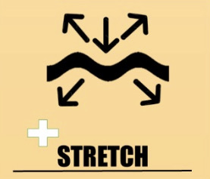 | TECNLOGIA QUE PERMITE LA ELONGACION Y RECUPERACION DEL TEXTIL | D 6614
USOS | FALDAS , PANTALONES , SASTRES , VESTIDOS , SCRUPS

INSTRUCCIÓN DE CUIDO Y LAVADO:
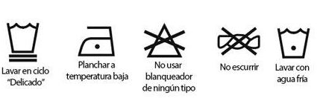

- Evite rozar la prenda en superficies ásperas, o aristas vivas, para no generar ganchos en la superficie de la tela.
- No dejar en remojo
- Lavar con colores similares
- No almacenar en húmedo.
- Temperatura máxima de lavado 30 grados Celsius.
- No remojar.
- No utilizar suavizante.
- No se puede lavar en seco.
- Secar a la sombra.
- No mezclar con fibras de acetato y poliamida.
RECOMENDACIÓN DE CORTE Y CONFECCION

A la hora del corte es recomendable dejar reposar la tela por al menos 24 horas una vez plegada.
Calibre de aguja: 70/10
Punta de aguja: FFG/SES
Hilo: 24 e hilaza

